Nhằm thực hiện tốt công tác Đội và phong trào thiếu nhi An Lão năm học 2025 – 2026, ngày 29/9/2025, các Chi đội trường THCS An Tiến đã đồng loạt tổ chức Đại hội Chi đội trong không khí phấn khởi, háo hức của toàn thể Đội viên.
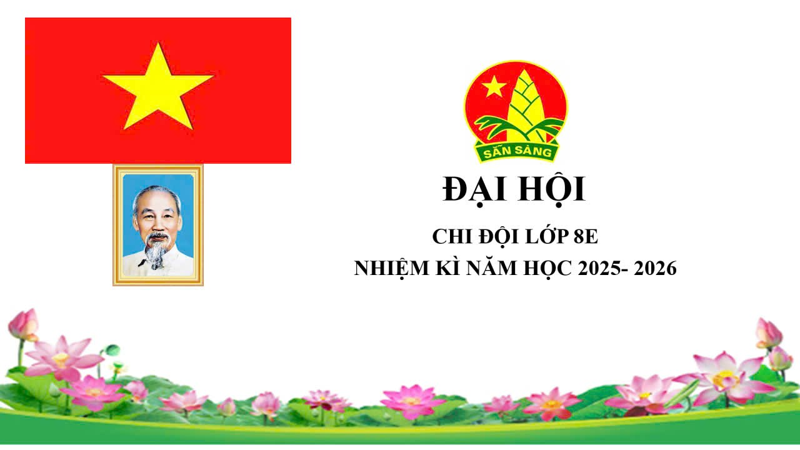
Năm học 2025 – 2026 “Thiếu nhi An Lão vững bước tiến vào kỉ nguyên mới" Triển khai thực hiện phong trào “ Thiếu nhi Việt Nam thi đua làm theo 5 điều Bác Hồ dạy”.
- Tạo môi trường giáo dục thiếu nhi thực hiện lời dạy “Yêu Tổ quốc, yêu đồng bào”.
- Tạo môi trường cho thiếu nhi thỉ thực hiện lời dạy “Học tập tốt, lao động tốt”
- Tạo môi trường cho thiếu nhi thực hiện lời dạy “Đoàn kết tốt, kỷ luật tốt”
- Tạo môi trường cho thiếu nhi thực hiện lời dạy “Giữ gìn vệ sinh thật tốt”
- Tạo môi trường cho thiếu nhi thực hiện lời dạy “Khiêm tốn, thật thà, dũng cảm”
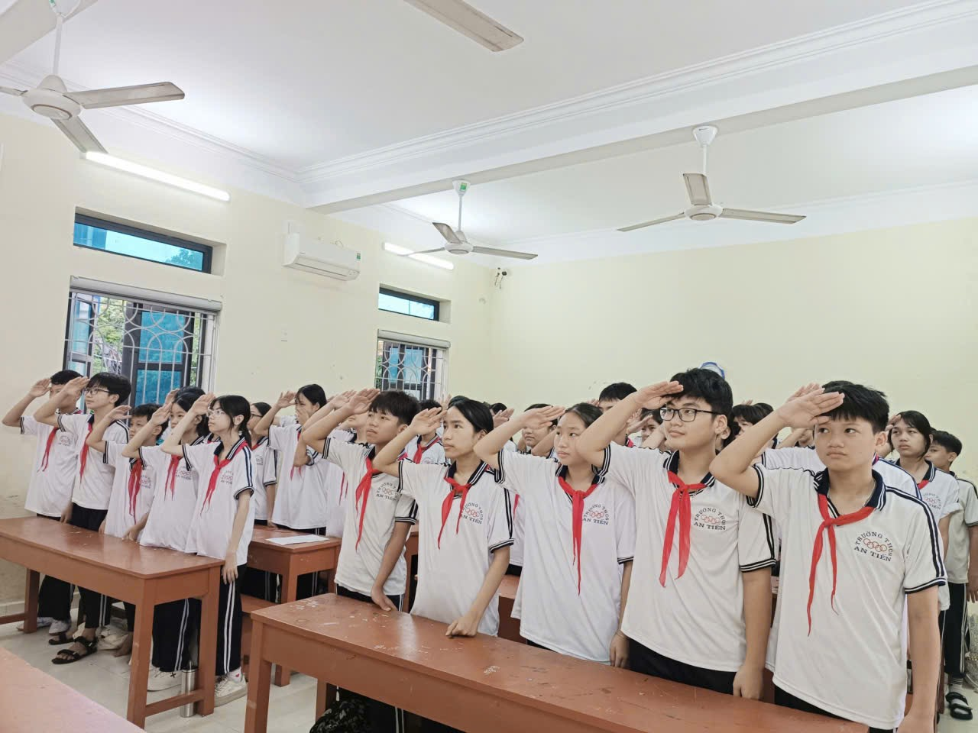
Sự hân hoan của các Đội viên trong ngày tổ chức Đại hội Chi đội
Được sự hướng dẫn của Ban phụ trách và sự phối hợp của Ban chỉ huy Liên đội lâm thời, 18 Chi đội đã tổ chức Đại hội thành công tốt đẹp. Đây là sự kiện quan trọng trong hoạt động của Đội Thiếu niên Tiền phong Hồ Chí Minh, là ngày hội lớn để bầu chọn Ban Chỉ huy Chi đội nhiệm kỳ 2025 – 2026, gồm những Đội viên tiêu biểu, có năng lực lãnh đạo, chung tay đưa phong trào Đội ngày càng phát triển vững mạnh.
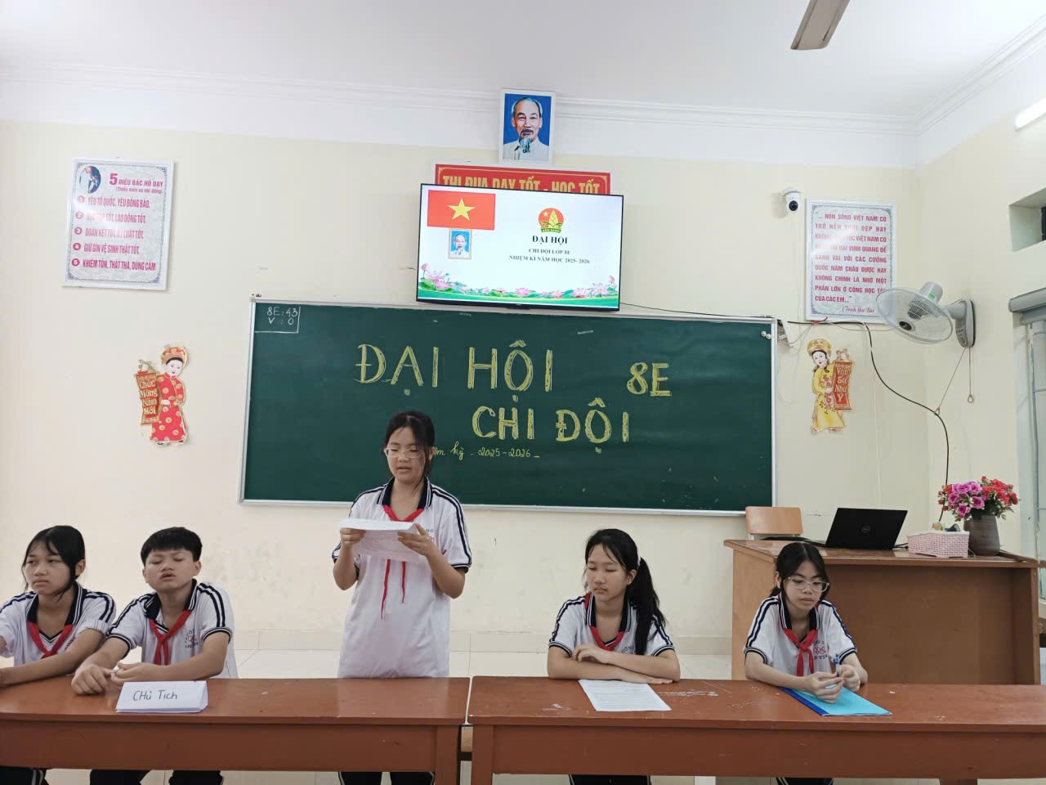

Đội viên tự tin trình bày tham luận
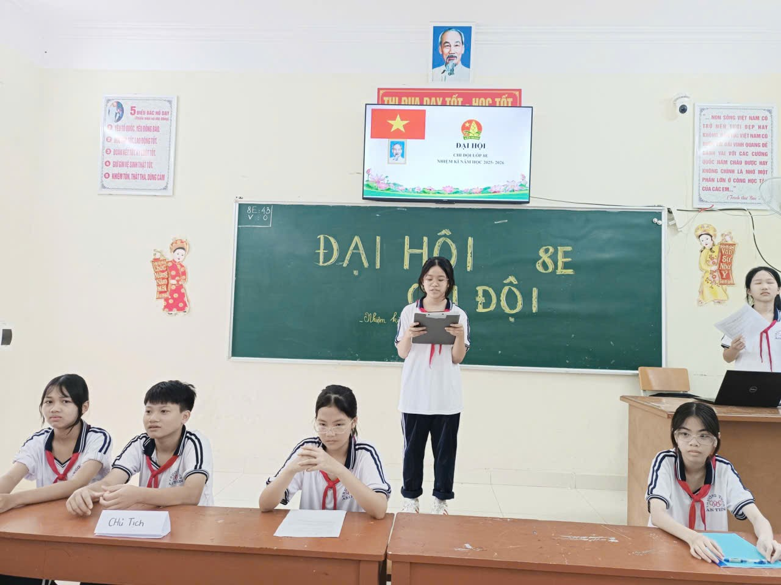
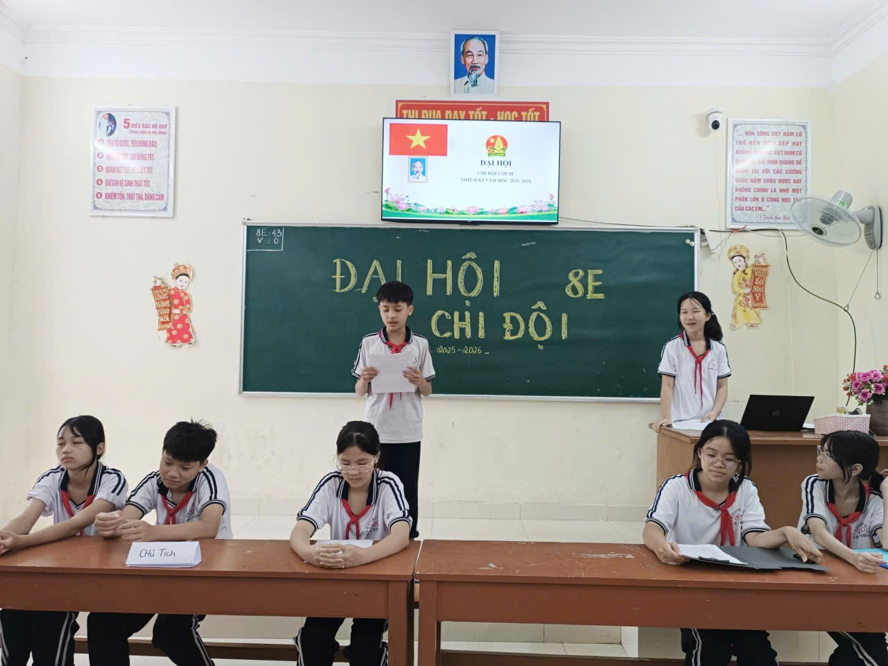

Tại Đại hội, Chi đội đã trình bày báo cáo tổng kết công tác Đội năm học 2024 – 2025 và đề xuất phương hướng hoạt động cho năm học mới. Các báo cáo đều được toàn thể Đội viên biểu quyết tán thành. Ngoài ra, các Chi đội còn thảo luận sôi nổi về các vấn đề như: nâng cao ý thức học tập, tham gia phong trào chung của lớp và nhà trường, giải pháp tăng cường sinh hoạt Đội, tổ chức công trình măng non, xây dựng tổ chức Đội vững mạnh và kỹ năng giao tiếp ứng xử trong quan hệ bạn bè. Những ý kiến đóng góp được chia sẻ nhận được sự đồng thuận từ các bạn Đội viên tham dự.
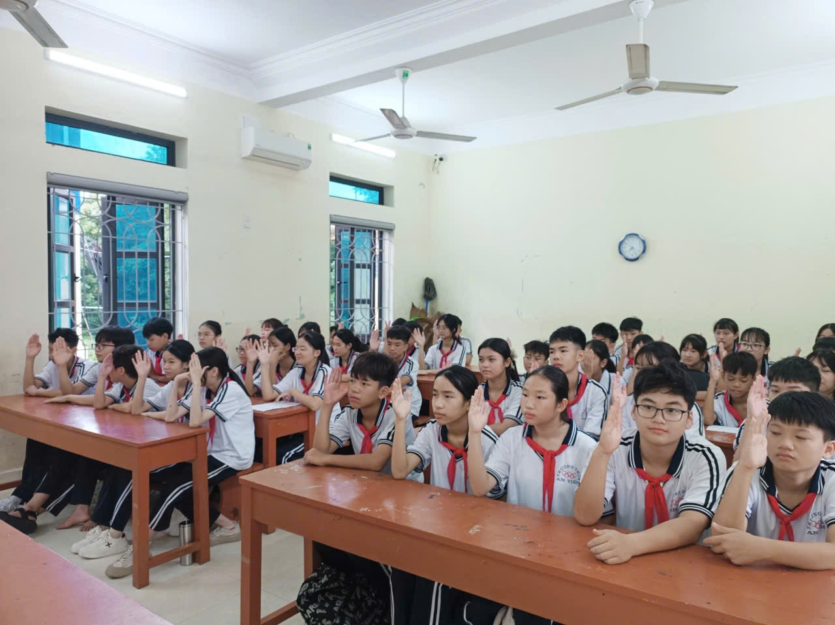

Các đội viên hoàn toàn nhất trí với các dự thảo, phương hướng hoạt động

Sau phần báo cáo và thảo luận, Đại hội tiến hành bầu cử Ban Chỉ huy Chi đội nhiệm kỳ 2025 – 2026. Quá trình bầu cử diễn ra nghiêm túc và minh bạch. Các Đội viên hăng hái tham gia bỏ phiếu với tinh thần công bằng và trách nhiệm. Sau khi Ban Chỉ huy Chi đội ra mắt, các Đội viên đã lắng nghe nhận xét và góp ý từ giáo viên chủ nhiệm, thể hiện quyết tâm cao trong việc đạt được nhiều thành tích trong năm học mới.
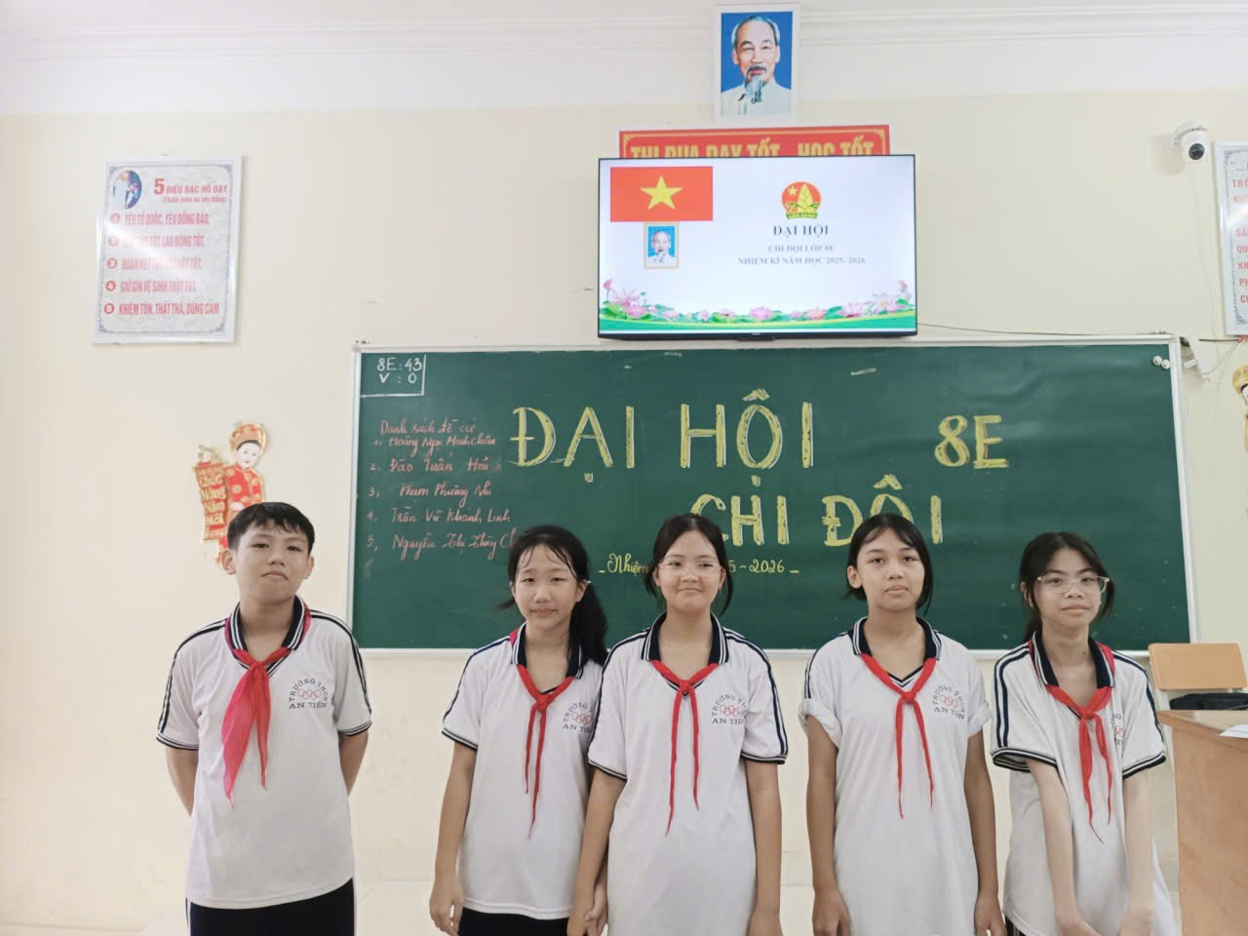

Ban chỉ huy Chi đội của 8E
Đại hội Chi đội khép lại trong niềm vui và tự hào của các bạn Đội viên. Hy vọng rằng trong năm học 2025 – 2026, tất cả các Chi đội của Liên đội trường THCS An Tiến sẽ hoàn thành xuất sắc nhiệm vụ được giao, đạt được những mục tiêu đã đề ra.

